«Плод любви». Аня Седакова и Анатолия Цой стали родителями

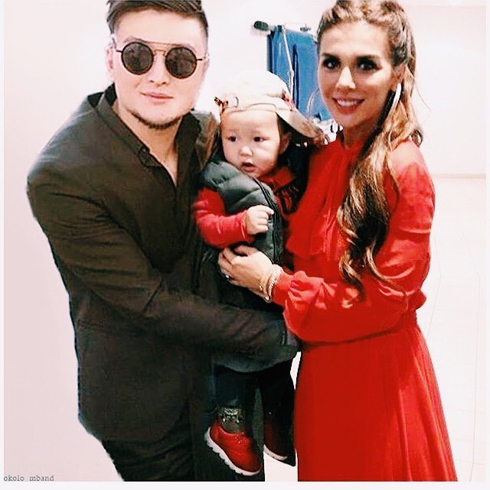

Артисты долгое время не опровергали слухи о предстоящей свадьбе. Продолжая выкладывать фотографии совместного отдыха.
Между исполнителями нет, не какой любовной связи. Единственное что связывает Анатолия и Анну -это дружба.
Певец холост, в скором будущем не планирует строить серьезные отношения. На данном этапе жизни певца главное профессиональная деятельность.

